关于变更中山海之马游艇制造有限公司粤（2023）中山市不动产权第0513844号工业用地规划条件公示的通告
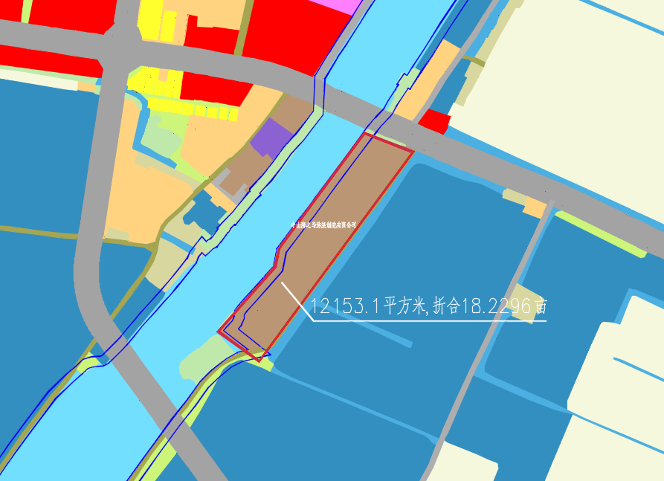
粤（2023）中山市不动产权第0513844号宗地位于中山市坦洲镇坦群二路96号，用地面积12153.10平方米，土地使用权人为中山海之马游艇制造有限公司，地类（用途）为工业，使用权类型性质国有出让。现该使用权人申请变更该宗地规划条件。
我局已受理其申请，依据城乡规划法律法规的有关要求，现对该宗地规划条件变更进行公示，公示如下：
一、原出让合同指标
用地性质为工业用地，容积率：无约定；建筑密度：无约定；绿地率：无约定；建筑限高：无约定。
二、各项规划指标
依据《中山市 13 个行政村村庄规划优化提升项目——东凤镇东罟步村、西罟步村、小榄镇太平村、坦洲镇群联村、板芙镇四联村、黄圃镇鳌山村、村庄规划（2024-2035）》方案中，该用地变更后用地性质为工业用地，用地配套规划指标为：容积率：1-1.5，绿地率：10%-15%，建筑密度：≤60%，限高：70米。
根据《中华人民共和国城乡规划法》相关规定，现就该事项予以公示，公示时间为刊登之日起十天。在公示期内如对上述调整事项有意见或建议，请使用真实姓名及联系方式，以书面形式反馈到以下地址：中山市自然资源局第四分局，逾期视为无异议。

（联系人:吴先生；联系电话：86638541）

中山市自然资源局
2024年5月21日

